淡江時報 第 1186 期
【新鮮人秘笈】AI跨域賦能．永續人才培育／校長 葛煥昭
113學年度新生特刊
各位新鮮人，恭喜你們順利進入「企業最愛大學」淡江大學就讀，在此表示最熱烈的歡迎。首先迎接各位的是，即將在新生開學典禮當日與師長一起登上132階的「克難坡」，克難坡興建於1953年，是當時淡水校園聯繫鎮上的唯一要道，藉由師生同行「克服困難、勇往向上」，走向「宮燈教室」創校立基點，同心感受校訓「樸實剛毅」的淡江傳統。

淡江大學定位為重視研究的教學型大學，以學生為主體結合「三環」（專業、通識及課外活動課程）、「五育」（德、智、體、群、美）及「三化」（國際化、資訊化、未來化）的教育內涵，將全球視野、資訊運用、洞悉未來、品德倫理、獨立思考、樂活健康、團隊合作、美學涵養「八大素養」，貫穿於大學四年的學習活動之中，希望達到能讓學子具有全面性的知識技能，與培育具心靈卓越人才的使命。

在AI浪潮席捲全球的當下，本校辦學持續創新與轉型，不管任何科系都可以跨領域跟AI與SDGs結合，現在正以AI加SDGs貫穿我們所有學系。「AI+SDGs=∞」自2023年8月1日起通過經濟部智慧財產局認證，正式成為本校專屬的註冊商標。本校深耕AI領域，積極推動一系列AI及跨領域課程，著重數位轉型和永續發展，設計「AI+永續」特色雙塔課程（「AI與程式語言」及「探索永續」各1學分的通識必修），以及「微學分微軟線上課程」、「微學分AI實作體驗工作坊」等、舉辦微軟、NVIDIA國際證照輔導工作坊，輔導考取國際AI證照，鍛鍊專業技能。

本校規劃彈性學制，拓展「第二專長」，透過「跨領域學分學程」、「輔修」、「輔系」及「雙主修」的學習模組，強調跨越傳統學科界限，促進多元知識的融合與應用，畢業後成為擁2種以上跨域專長，成為職場爭搶人才。在社團學習方面「社團學習與實作」必修1學分課程，藉由「入門課程引導」提升社團活動基本概念，透過「活動參與及執行」，建立社團價值，並在投入活動過程中學習正向思考、創新創意、溝通表達、人際關係、批判思考、問題解決、團隊合作等7大能力，培養自身未來投入職場之競爭力；各學系提供多元實習計畫，順利接軌職場，畢業即就業。

《遠見雜誌》2024《遠見》台灣最佳大學排行榜，本校榮獲「人文社會科類」私校第一。在六大構面中「國際化程度」進行評比，本校在「國際化程度」為全國第一。與本校締結學術合作關係之海外姊妹校共45國279校，三全教育中心所屬四學系之「全大三出國」、國際處之「交換生計畫」均提供予各位莘莘學子們出國進修的機會，提升國際視野與外語能力，以及多元跨域學習。

本校為國內創校歷史最為悠久的私立大學，在教學發展上持續不斷推陳出新，根據《Cheers》「2024年企業最愛大學生調查」排行榜，本校27度蟬聯私立大學冠軍。期許各位在大學生涯中，能夠藉由跨領域學習，增強問題解決能力、拓展知識視野、提高創造力，及增進溝通能力，四年後學有所成，豐收茁壯，創造屬於自己的精彩人生！
2024/08/15

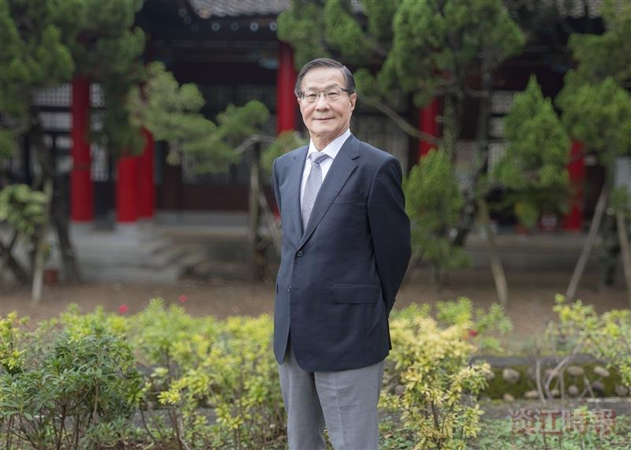
校長葛煥昭歡迎113學年度入學新生。（攝影／揭維恆）

